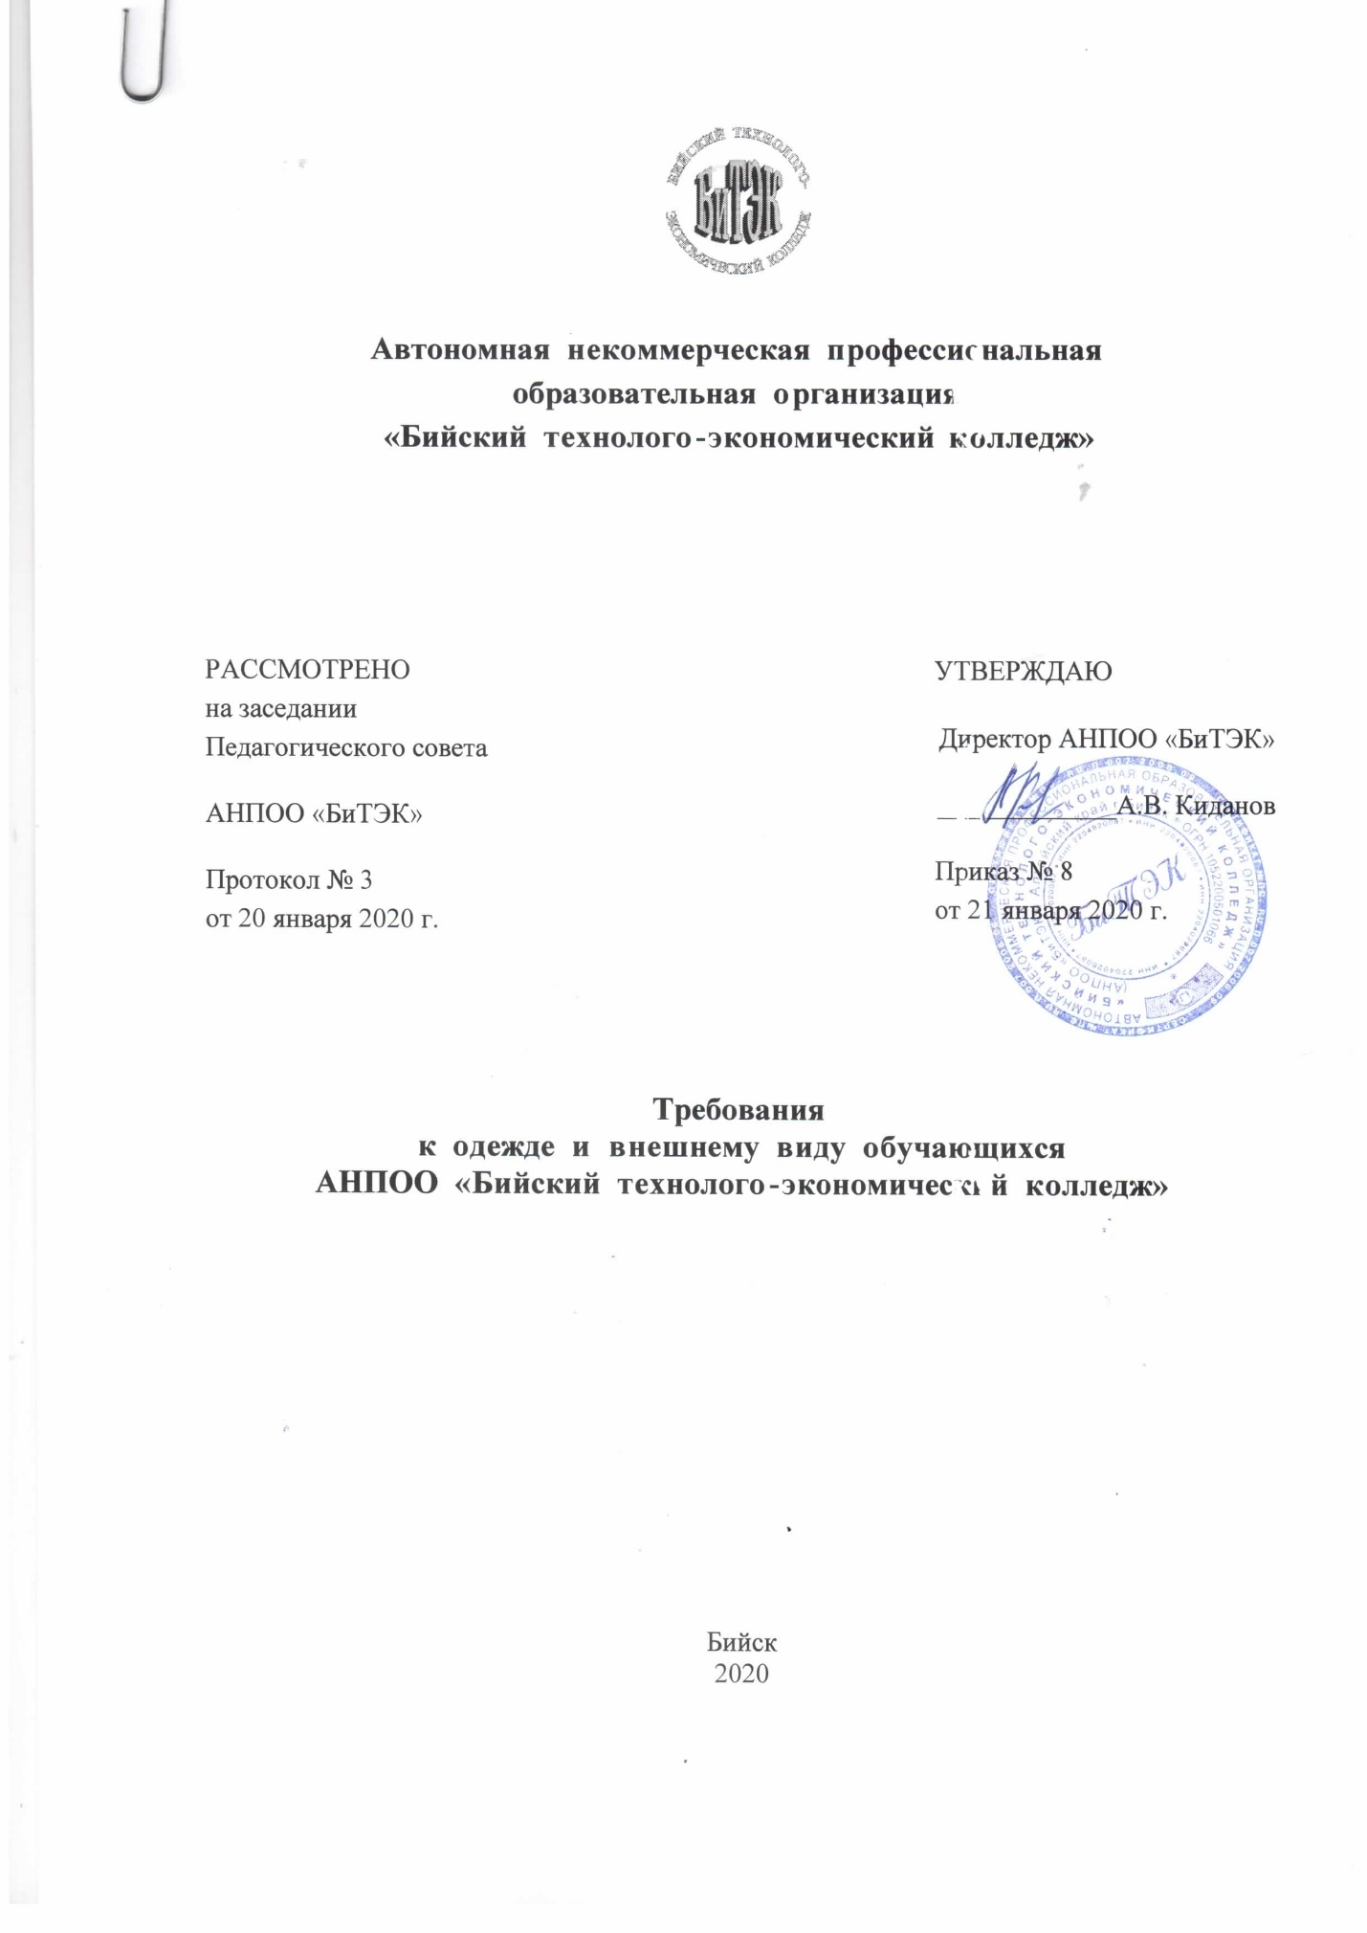
ТРЕБОВАНИЯ
к одежде и внешнему виду обучающихся

1. Общие положения

  - Настоящие Требования разработаны в соответствии с Федеральным законом от 29.12.2012 № 273-ФЗ «Об образовании в Российской Федерации», Письмом Минобрнауки России от 28.03.2013 № ДЛ-65/08 «Об установлении требований к одежде обучающихся», Письмом Роспотребнадзора от 09.11.2012 № 01/12662-12-23 «О совершенствовании федерального государственного санитарно-эпидемиологического надзора за пребыванием детей в образовательных учреждениях», Приказом Минобрнауки России от 15.03.2013 № 185 «Об утверждении Порядка применения к обучающимся и снятия с обучающихся мер дисциплинарного взыскания».
  - Настоящие Требования вводятся в целях:
- обеспечения обучающихся удобной и эстетичной одеждой в повседневной учебной жизни;
- создания деловой атмосферы, необходимой для производительной работы на занятиях, повышения дисциплины;
- формирования у обучающихся внутренней дисциплины и эстетического вкуса;
- устранения признаков социального, имущественного и религиозного различия между обучающимися;
- предупреждения возникновения у обучающихся психологического дискомфорта перед сверстниками;
- укрепления общего имиджа учреждения.
  - Настоящие Требования являются обязательными для исполнения обучающимися всех учебных групп, их родителями (законными представителями), педагогическими работниками АНПОО «Бийский технолого-экономический колледж» (далее – Колледж).

2. Требования к одежде обучающихся

2.1. В Колледже устанавливаются следующие виды одежды:
- повседневная одежда;
- парадная одежда;
- спортивная одежда.
2.2. Повседневная одежда обучающихся включает:
- для юношей - брюки классического покроя, пиджак, жилет или джемпер нейтральных цветов (серых, черных) или неярких оттенков синего, темно-зеленого, коричневого цвета (возможно использование ткани в клетку или полоску в классическом цветовом оформлении); однотонная сорочка сочетающейся цветовой гаммы; аксессуары (галстук, поясной ремень);
- для девушек - платье, сарафан или юбка (кроме длинны «мини» и «макси»), жакет, жилет нейтральных цветов (серых, черных) или неярких оттенков бордового, синего, темно-зеленого, коричневого цвета (возможно использование ткани в клетку или полоску в классическом цветовом оформлении); непрозрачная блузка (длинной ниже талии) сочетающейся цветовой гаммы.
2.3. Парадная одежда используется обучающимися в дни проведения в Колледже праздников и торжественных мероприятий.
2.3.1. Парадная одежда обучающихся состоит:
- для юношей – из повседневной одежды, дополненной светлой сорочкой;
- для девушек - из повседневной одежды, дополненной светлой блузкой.
2.4. Спортивная одежда используется обучающимися только на занятиях физической культурой и спортом.
2.4.1. Спортивная одежда обучающихся включает футболку, спортивные шорты или спортивные брюки, спортивный костюм, кеды или спортивные кроссовки.
2.4.2. Спортивную форму в дни уроков физической культуры обучающиеся приносят с собой.
2.5. Одежда обучающихся должна соответствовать погоде и месту проведения учебных занятий, температурному режиму в помещении.
2.6. В холодное время года допускается ношение обучающимися свитеров, пуловеров, брюк классических (для девочек) сочетающейся цветовой гаммы.

3. Требования к внешнему виду обучающихся

3.1. Одежда обучающихся должна быть обязательно чистой, свежей, выглаженной.
3.2. Обувь обучающихся должна быть чистой.
3.3. Обучающимся запрещается ношение головного убора в помещении во время учебных занятий.
3.4. Обучающимся не рекомендуется ношение в учреждении одежды, обуви и аксессуаров с травмирующей фурнитурой, символикой асоциальных неформальных молодежных объединений, а также пропагандирующих психоактивные вещества и противоправное поведение.
3.5. Обучающийся должен соблюдать правила личной гигиены. Волосы, лицо и руки должны быть чистыми и ухоженными, используемые дезодорирующие средства должны иметь легкий или нейтральный запах.

4. Права и обязанности обучающихся

4.1. Обучающиеся обязаны соблюдать данные Требования ежедневно в течение всего учебного года.
4.2. Обучающиеся имеют право выбирать одежду в соответствии с указанными в данных Требованиях вариантами.
4.3. Обучающиеся имеют право вносить свои замечания и предложения по совершенствованию Требований к одежде и внешнему виду обучающихся.

5. Права и обязанности родителей обучающихся
(их законных представителей)

5.1. Родители (законные представители) обучающихся обязаны обеспечить обучающихся одеждой, согласно данным Требованиям.
5.2. Родители (законные представители) должны контролировать внешний вид обучающихся в соответствии с данными Требованиями.
5.3. Родители (законные представители) обучающихся имеют право вносить свои замечания и предложения по совершенствованию Требований к одежде и внешнему виду обучающихся.

6. Права и обязанности педагогических работников Колледжа

6.1. Педагогические работники (классные руководители) Колледжа обязаны довести настоящие Требования до сведения обучающихся и их родителей (законных представителей).
6.2. Педагогические работники Колледжа обязаны разъяснять пункты настоящих Требований обучающимся и их родителям (законным представителям) обучающихся.
6.3. Педагогические работники Колледжа обязаны осуществлять ежедневный контроль соблюдения обучающимися данных Требований и требовать их выполнение.
6.4. Педагогические работники Колледжа имеют право вносить свои замечания и предложения по совершенствованию Требований к одежде и внешнему виду обучающихся.

7. Ответственность обучающихся за несоблюдение Требований

7.1. За несоблюдение настоящих Требований обучающиеся могут быть подвергнуты следующим мерам дисциплинарного взыскания: замечание, выговор.

